作業系統 作業3

電機110 楊信一 40675026h

這次的作業是參考老師上傳的三支程式進行修改，主要在share memory下新增一變數num來記錄存進queue佇列的資料筆數，並以此變數作為是否空或滿的依據。

若num = N時則判斷佇列已滿，反之若num = 0時判斷佇列為空。

下圖為新增資料進queue時的執行結果

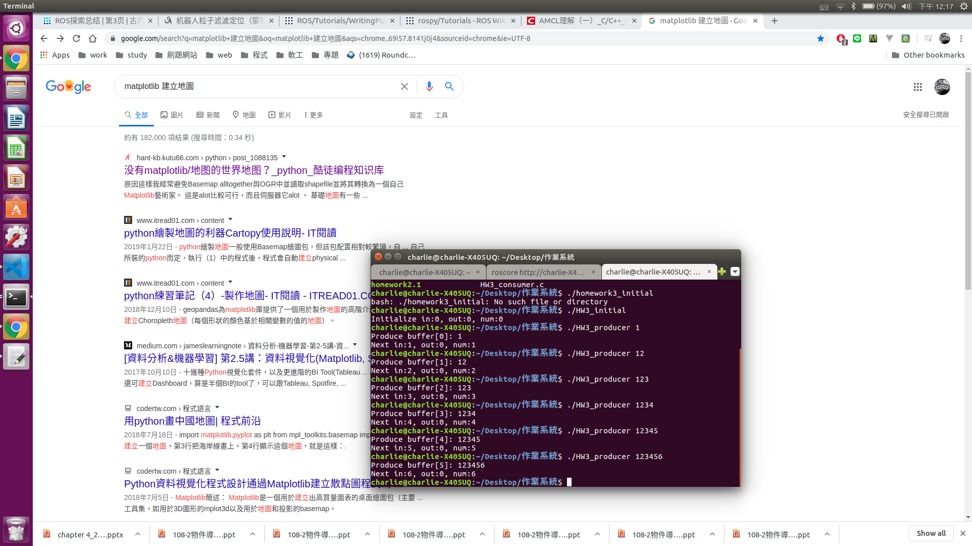

下圖則為資料滿時的執行結果，可以清楚看到在這邊資料可以放入原本out所指的空間，使每個空間都有效利用

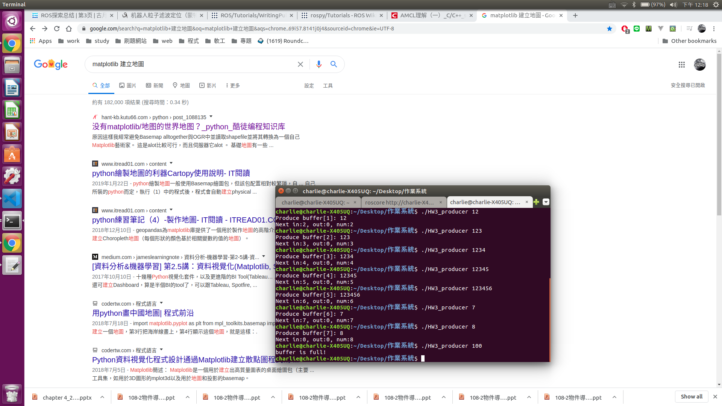

下圖則為清除資料時的執行結果

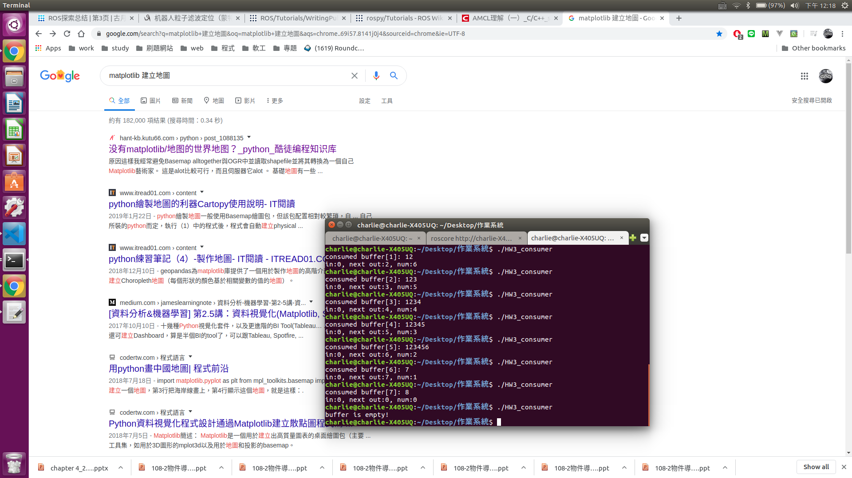

結論是捨棄in,out來判斷是否滿或空，而改用num來計數雖然可以使佇列中每個空間有效利用，但為此我另外花一個空間建立num變數，所以我認為自己的這個做法雖然符合老師的要求，但並不能有效節省空間。